- INTRODUCTION
La gestion des 10% de la Redevance Forestière Annuelle (RFA), quote part allouée aux populations riveraines des concessions forestières en exploitation dans l’arrondissement de Djoum, a été revue conformément aux prescriptions de l’arrêté conjoint 122. Le comité général a été réorganisé. Seize (16) comités villageois ont été créés par regroupement de deux à trois voire quatre villages. Leurs bureaux ont été constitués sous la supervision du sous préfet et les procès verbaux dressés à cet effet. Les présidents de ces comités villageois ont amené ensuite les projets des villages et ceux-ci ont été examinés par le comité général supervisé par le sous préfet. Y prenaient également part les sectoriels.
Les différents projets arrêtés par comité sont présentés dans le tableau 1 ci-après :

Tableau 1:Projets arrêtés par comité villageois de gestion

CANTON ZAMANE
Comité | Village | Projets arrêtés
N°1 | Mbouma | Débuts des travaux de construction des logements des maîtres
N°1 | Mellen | Finalisation des travaux de construction de la chapelle EPC et début de la construction du foyer
N°1 | Alop | Début des travaux de construction du foyer
N°1 | Mbomela | Construction d'un foyer avec deux chambres internes
N°2 | Akonetye | Construction d'un foyer
N°2 | Minko'o Messeng | Aménagement d'un point d'eau
N°2 | Meyos III | Construction d'une salle de classe
N°3 | Avebe | Construction de deux salles de classes
N°3 | Avobengono | Construction de deux salles de classes
N°3 | Otong Mbong | Construction de deux salles de classes
N°4 | Amvam | Début des travaux de construction d'un foyer
N°4 | Efoulan | Réfection de la toiture d'un bâtiment de l'école publique et appui à la maternelle
N°4 | Mendoung | Construction d'une salle de réunion à la chefferie de 3ème degré
N°5 | Elleng | Finition des travaux de construction de la chapelle catholique
N°5 | Meyos Obam | Construction d'un foyer
N°5 | Akak | Construction d'un foyer
N°5 | Akom | Logements des maîtres de l'EP d'Akom

CANTON BOULOU
Canton | Village | Projets arrêtés
N°6 | Akom Binyeng | Finalisation des travaux de construction du foyer communautaire et acquisition de cent chaises
N°6 | Djoum village | Acquisition du matériel pour la construction d'une salle de classe pour la maternelle
N°7 | Endengue | Début des travaux de construction d'un foyer communautaire
N°7 | Aboelone | Confection de 60 tables bancs pour la chapelle
N°8 | Djouze | Début des travaux de construction d'un foyer communautaire
N°8 | Miatta | Achat des tentes et chaises pour cérémonies
N°9 | Mveng | Acquisition du matériel pour la construction d'une salle de classe pour la maternelle
N°9 | Nko | Début des travaux de construction d'un foyer communautaire
N°9 | Nyabibete | Acquisition du matériel pour la construction d'une case communautaire
N°10 | Mellen Boulou | Acquisition du matériel pour la construction du logement des maîtres
N°10 | Nkolafendek | Acquisition du matériel pour la construction du logement des maîtres

CANTON FANG CENTRE
Comité | Village | Projets arrêtés
N°11 | Nkan | Début des travaux de construction d'une salle de classe
N°11 | Minko'o | Finalisation des travaux de construction de deux salles de classe
N°12 | Akonetangan | Equipement de la case de santé en médicaments et matériels
N°12 | Djop | Equipement de la case de santé en médicaments et matériels
N°12 | Doum | Equipement de la case de santé en médicaments et matériels
N°13 | Ayéné | Finalisation des travaux de construction du foyer
N°13 | Mfem | Finalisation des travaux de construction de la case de santé
N°13 | Essong | Début des travaux de construction d'une salle de classe
N°13 | Alat I | Finalisation des travaux de construction d'une case chapelle
N°14 | Alat II | Finalisation des travaux de construction d'une case chapelle
N°14 | Bindoumba | Réfection de la toiture de la chapelle et début des travaux de construction d'une salle de classe pour la maternelle
N°14 | Mebane I | Poursuite des travaux de construction de la case chapelle
N°15 | Mebane II | Toiture de la case chapelle EPC
N°15 | Yen | Crépissage et cimentage de deux salles de classe
N°15 | Kobi | Début des travaux de construction de la salle de réunions
N°16 | Okpweng | Finalisation des travaux de construction d'une case chapelle à Okpweng II
N°16 | Nkolenyeng | Finalisation des travaux de construction d'une case chapelle

Les comptes Express Union à signature conjointe (Président et trésorier de chaque comité) ont été ouverts et approvisionnés pour l’exécution des projets arrêtés. Le présent rapport dresse l’état de recouvrement de ces 10% de la RFA, leur utilisation ainsi que le niveau d’évolution de ces travaux.

II- RECOUVREMENT
Il était attendu, au titre de la quote part de la redevance forestière (10% de la RFA) allouée aux populations, un montant total de 56 910 31 F CFA détaillé ainsi qu’il suit par titre d’exploitation (cf tableau 2).

Tableau 2 : Quote part de la RFA attendue pour les populations

Concessionnaire | Montant
LOREMA | 10 564 839
SIBM | 1 630 749
SFMF | 2 897 400
COFA | 16 470 339
ETS MPACKO | 11 913 300
SFF | 5 889 486
SOCIB | 2 296 854
BOJONGO (SFB) | 5 247 384
Total | 56 910 351

Il a déjà été perçu un montant total de 30 300 504 F CFA réparti comme suit (tableau 3) :

Tableau 3 : Montants effectivement recouverts au titre de la RFA attendue pour les populations pour l’exercice 2008

Concessionnaire | Montant
LOREMA | 10 564 839
SIBM | 1 630 749
SFMF | 1 931 600
ETS MPACKO | 11 913 300
SFF | 1 963 162
SOCIB | 2 296 854
Total | 30 300 504

Ce recouvrement a donc été total pour les concessionnaires LOREMA, SOCIB, MPACKO et SIBM. Nous attendons encore de l’argent des autres concessionnaires. Pour certains comme SFMF, ces arriérés remontent même à l’exercice 2007.

III- UTILISATION
Il a été recouvré un total de 30 300 504 F CFA. De cette somme, le comité général a effectivement déjà utilisé 28 413 000 F CFA répartis comme suit (cf tableau 4) et il reste en banque un reliquat sur ce compte de 1 887 504 F CFA.
Cet argent a été utilisé ainsi qu’il suit :

Tableau 4 : Utilisation des 10% de la RFA recouvrés pour les populations pour l’exercice 2008
Désignation | Montant
Comités villageois de gestion | 18 283 000
Mission de suivi | 1 000 000
Fonctionnement de 44 Chefs de village | 1 760 000
Fonctionnement de 03 Chefs de canton | 300 000
Fonctionnement des 08 Chefs de quartiers de Djoum ville | 240 000
Fonctionnement du comité général | 750 000
Prise en charge des Maîtres de Parents | 5 580 000
Organisation des Réunions du comité | 500 000
Total | 28 413 000

Les comités de gestion ont reçu dans leurs comptes respectifs un total de 18 283 000 F CFA réparti comme suit par canton, par comité et par village :

Tableau 5 : Répartition des fonds alloués aux comités villageois de gestion pour pour l’exercice 2008

CANTON ZAMANE | Village | Montant Chefferie | Montant Comité
Comité N°1 | Mbouma | 723 000 | 2 892 000
Comité N°1 | Mellen | 723 000 | 2 892 000
Comité N°1 | Alop | 723 000 | 2 892 000
Comité N°1 | Mbomela | 723 000 | 2 892 000
Comité N°2 | Akonetye | 723 000 | 2 169 000
Comité N°2 | Minko'o Messeng | 723 000 | 2 169 000
Comité N°2 | Meyos III | 723 000 | 2 169 000
Comité N°3 | Avebe | 723 000 | 2 169 000
Comité N°3 | Avobengono | 723 000 | 2 169 000
Comité N°3 | Otong Mbong | 723 000 | 2 169 000
Comité N°4 | Amvam | 723 000 | 2 169 000
Comité N°4 | Efoulan | 723 000 | 2 169 000
Comité N°4 | Mendoung | 723 000 | 2 169 000
Comité N°5 | Elleng | 723 000 | 2 892 000
Comité N°5 | Meyos Obam | 723 000 | 2 892 000
Comité N°5 | Akak | 723 000 | 2 892 000
Comité N°5 | Akom | 723 000 | 2 892 000
SOUS TOTAL 1 |  | 12 291 000 | 12 291 000
CANTON BOULOU | Village | Montant Chefferie | Montant Comité
Comité N°6 | Akom Binyeng | 112 000 | 224 000
Comité N°6 | Djoum village | 112 000 | 224 000
Comité N°7 | Endengue | 112 000 | 224 000
Comité N°7 | Aboelone | 112 000 | 224 000
Comité N°8 | Djouze | 112 000 | 224 000
Comité N°8 | Miatta | 112 000 | 224 000
Comité N°9 | Mveng | 112 000 | 336 000
Comité N°9 | Nko | 112 000 | 336 000
Comité N°9 | Nyabibete | 112 000 | 336 000
Comité N°10 | Mellen Boulou | 112 000 | 224 000
Comité N°10 | Nkolafendek | 112 000 | 224 000
SOUS TOTAL 2 |  | 1 232 000 | 1 232 000
CANTON FANG CENTRE | Village | Montant Chefferie | Montant Comité
Comité N°11 | Nkan | 280 000 | 560 000
Comité N°11 | Minko'o | 280 000 | 560 000
Comité N°12 | Akonetangan | 280 000 | 840 000
Comité N°12 | Djop | 280 000 | 840 000
Comité N°12 | Doum | 280 000 | 840 000
Comité N°13 | Ayéné | 280 000 | 840 000
Comité N°13 | Mfem | 280 000 | 840 000
Comité N°13 | Essong | 280 000 | 840 000
Comité N°14 | Alat I et II | 560 000 | 1 120 000
Comité N°14 | Bindoumba | 280 000 | 1 120 000
Comité N°14 | Mebane I | 280 000 | 1 120 000
Comité N°15 | Mebane II | 280 000 | 840 000
Comité N°15 | Yen | 280 000 | 840 000
Comité N°15 | Kobi | 280 000 | 840 000
Comité N°16 | Okpweng | 280 000 | 560 000
Comité N°16 | Nkolenyeng | 280 000 | 560 000
SOUS TOTAL 3 |  | 4 760 000 | 4 760 000
TOTAL GENERAL |  | 18 283 000 | 18 283 000

Pour les maîtres de parents, ils étaient 23 pour l’année scolaire 2007-2008 donc les deux derniers trimestres ont couverts l’exercice 2008. Pour l’année scolaire 2008-2009, seul le premier trimestre a été entièrement payé et les effectifs sont passés à 16, les autres ayant déjà été contractualisés.

IV- NIVEAU DE REALISATION DES PROJETS ARRETES

Tableau 6 : Niveau d’exécution des projets arrêtés par comité de gestion pour l’exercice 2008

ZAMANE | Village | Projets arrêtés | Evolution des travaux
Comité N°1 | Mbouma | Débuts des travaux de construction des logements des maîtres | Travaux arrêtés pour des raisons inavouées
Comité N°1 | Mellen | Finalisation des travaux de construction de la chapelle EPC et début de la construction du foyer | Chapelle cimentée et crépis, sable acheté pour le foyer, abattage de sept plantations, paiement des maîtres de parents
Comité N°1 | Alop | Début des travaux de construction du foyer | Pas de travaux réalisés pour un problème de site et paiement des arriérés de maîtres de parents, abattage de champs
Comité N°1 | Mbomela | Construction d'un foyer avec deux chambres internes | Travaux en cours
Comité N°2 | Akonetye | Construction d'un foyer | Travaux en cours
Comité N°2 | Minko'o Messeng | Aménagement d'un point d'eau | Puits creusé, sable et gravier acquis
Comité N°2 | Meyos III | Construction d'une salle de classe | Travaux réalisés
Comité N°3 | Avebe | Construction de deux salles de classes | Travaux au niveau du chaînage, 100 feuilles de tôles achetés, travaux arrêtés à cause du bois de construction
Comité N°3 | Avobengono | Construction de deux salles de classes
Comité N°3 | Otong Mbong | Construction de deux salles de classes
Comité N°4 | Amvam | Début des travaux de construction d'un foyer | Travaux au niveau du chaînage, 3 m³ de gravier acquis et 6 m³ de sable ainsi que du coffrage
Comité N°4 | Efoulan | Réfection de la toiture d'un bâtiment de l'école publique et appui à la maternelle | Toiture refaite, crépissage terminée et portes et fenêtres apposées
Comité N°4 | Mendoung | Construction d'une salle de réunion à la chefferie de 3ème degré | Travaux au niveau du chaînage, 3 m³ de gravier, 6 m³ de sable, coffrage
Comité N°5 | Elleng | Finition des travaux de construction de la chapelle catholique | Travaux réalisés
Comité N°5 | Meyos Obam | Construction d'un foyer | Travaux réalisés
Comité N°5 | Akak | Construction d'un foyer | Construction en cours
Comité N°5 | Akom | Logements des maîtres de l'EP d'Akom | Construction en cours

BOULOU | Village | Projets arrêtés | Evolution des travaux
Comité N°6 | Akom Binyeng | Finalisation des travaux de construction du foyer communautaire et acquisition de cent chaises | Frappe de parpaings (15 sacs de ciments), sable disponible
Comité N°6 | Djoum village | Acquisition du matériel pour la construction d'une salle de classe pour la maternelle | Achat de 30 feuilles de tôles
Comité N°7 | Endengue | Début des travaux de construction d'un foyer communautaire | Acquisition du sable de début de la frappe des parpaing
Comité N°7 | Aboelone | Confection de 60 tables bancs pour la chapelle | Fabrication des bancs pour la chapelle
Comité N°8 | Djouze | Début des travaux de construction d'un foyer communautaire | 26 sacs de ciment, 10 m³ de sable, 800 parpaings frappés
Comité N°8 | Miatta | Achat des tentes et chaises pour cérémonies | 45 chaises achetées
Comité N°9 | Mveng | Acquisition du matériel pour la construction d'une salle de classe pour la maternelle | Achat de sable 36 m³
Comité N°9 | Nko | Début des travaux de construction d'un foyer communautaire | Cimentage de la salle, peinture et mât du drapeau de la chefferie
Comité N°9 | Nyabibete | Acquisition du matériel pour la construction d'une case communautaire | Achat de 36 m³ de sable
Comité N°10 | Mellen Boulou | Acquisition du matériel pour la construction du logement des maîtres | 3 000 blocs frappés
Comité N°10 | Nkolafendek | Acquisition du matériel pour la construction du logement des maîtres | 5 000 blocs de terre frappés

FANG CENTRE | Village | Projets arrêtés | Evolution des travaux
Comité N°11 | Nkan | Début des travaux de construction d'une salle de classe | Fondation de la salle réalisée et frappe de 570 parpaings pour l’élevation
Comité N°11 | Minko'o | Finalisation des travaux de construction de deux salles de classe | Les travaux sont encore au stade de la fondation
Comité N°12 | Akonetangan | Equipement de la case de santé en médicaments et matériels | Ce projet a changé. Les populations ont plutôt entrepris de construire en matériaux provisoires, une maison d’habitation des enseignants de leur école primaire. La toiture est déjà apposée
Comité N°12 | Djop | Equipement de la case de santé en médicaments et matériels
Comité N°12 | Doum | Equipement de la case de santé en médicaments et matériels
Comité N°13 | Ayéné | Finalisation des travaux de construction du foyer | Cimentage, crépissage, peinture et pose des ouvertures du foyer
Comité N°13 | Mfem | Finalisation des travaux de construction de la case de santé | Les travaux sont au stade de la toiture et les tôles sont déjà achetées
Comité N°13 | Essong | Début des travaux de construction d'une salle de classe | Matériel de construction acquis et travaux au niveau de la fondation
Comité N°13 | Alat I | Finalisation des travaux de construction d'une case chapelle | Travaux en arrêt à cause de la distraction du Président
Comité N°14 | Alat II | Finalisation des travaux de construction d'une case chapelle | Rien n’a été fait l’argent ayant été distrait par le Président
Comité N°14 | Bindoumba | Réfection de la toiture de la chapelle et début des travaux de construction d'une salle de classe pour la maternelle | La toiture de la case chapelle emportée par le vent a été refaite et acquisition du sable
Comité N°14 | Mebane I | Poursuite des travaux de construction de la case chapelle | Acquisition des tôles
Comité N°15 | Mebane II | Toiture de la case chapelle EPC | Achat des tôles et acquisition du bois
Comité N°15 | Yen | Crépissage et cimentage de deux salles de classe | La salle de classe est crépie, cimentée et les clostrats apposés aux fenêtres
Comité N°15 | Kobi | Début des travaux de construction de la salle de réunions | Acquisition du sable et frappe de 1 000 parpaings
Comité N°16 | Okpweng | Finalisation des travaux de construction d'une case chapelle à Okpweng II | Case chapelle crépie et cimentée
Comité N°16 | Nkolenyeng | Finalisation des travaux de construction d'une case chapelle | Case chapelle tôlée entièrement

IV- CONSTATS ET CONCLUSIONS
Les rapports des membres de la commission de suivi font état de certains problèmes qui doivent être relevés ici :

- Sur l’axe Zamane, une bonne partie des fonds alloués est utilisée à d’autres fins et les projets arrêtés sont très peu exécutés alors que les moyens sont consistants par rapport aux autres Cantons. Cela est aussi favorisé par la non implication des conseillers municipaux et les élites dans la réalisation des projets arrêtés qui pourtant ont une importance sociale avérée. De l’argent a aussi été distrait dans le comité d’Efoulane ;

- Sur l’axe Fang, une somme total de 250 000 F CFA a été distraits des comptes du comité Alat-Bindoumba. Le responsable est en fuite car une procédure a été engagée pour un recouvrement forcé. Ce comité ne peut pas aussi travailler maintenant car le détourneur a amené avec lui le carnet du compte. La procédure est en cours pour régulariser la situation et permettre au comité de reprendre les travaux ;

- Sur l’axe Boulou, les moyens sont tellement faibles que les projets prendront un peu plus de temps pour être finalisés. Il y a aussi eu distraction de fond dans le comité Nkolafendek-Mellen.

Dans l’ensemble, le processus est satisfaisant bien que par endroit il y a des changements de projets sans recourir au comité général. Certaines réalisations sont nettement visibles (Photos). Le comité se propose dans l’avenir au niveau des comités villageois à problème, de choisir un prestataire pour l’exécution des travaux au bénéfice de la communauté.
ANNEXES : Photos de quelques réalisations

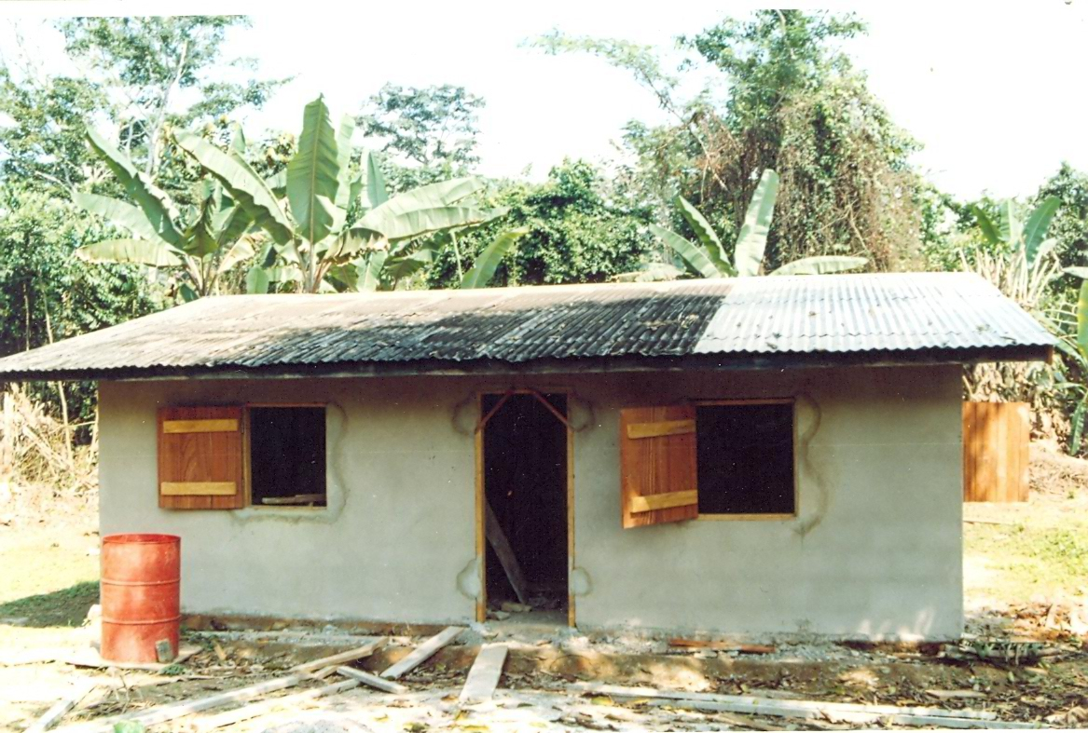

Photo 1 : Maison des maîtres refaite à EFOULANE

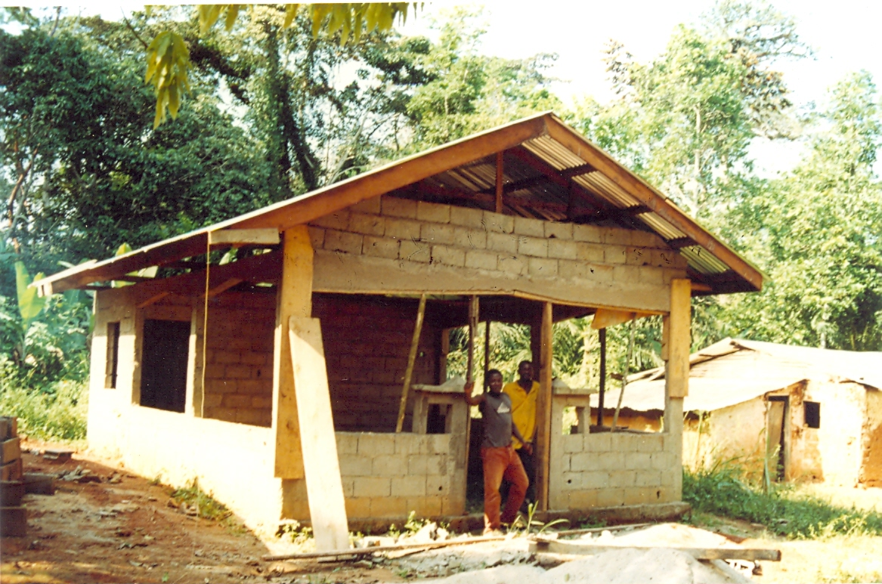

Photo 2: Foyer en construction à Akonétye

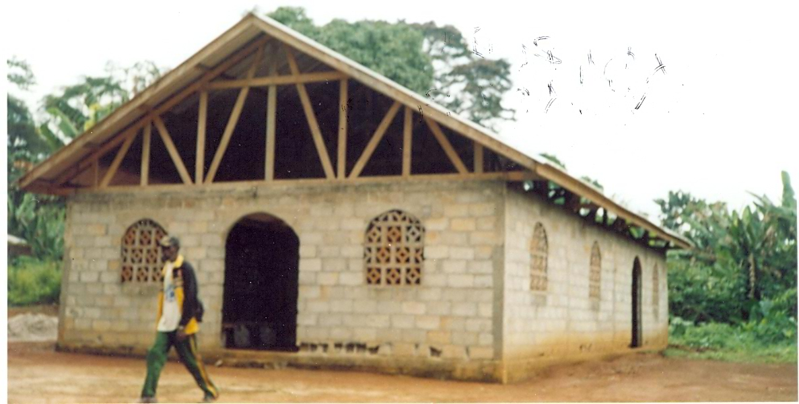

Photo 3: Toiture apposée de la case chapelle de Nkolényeng

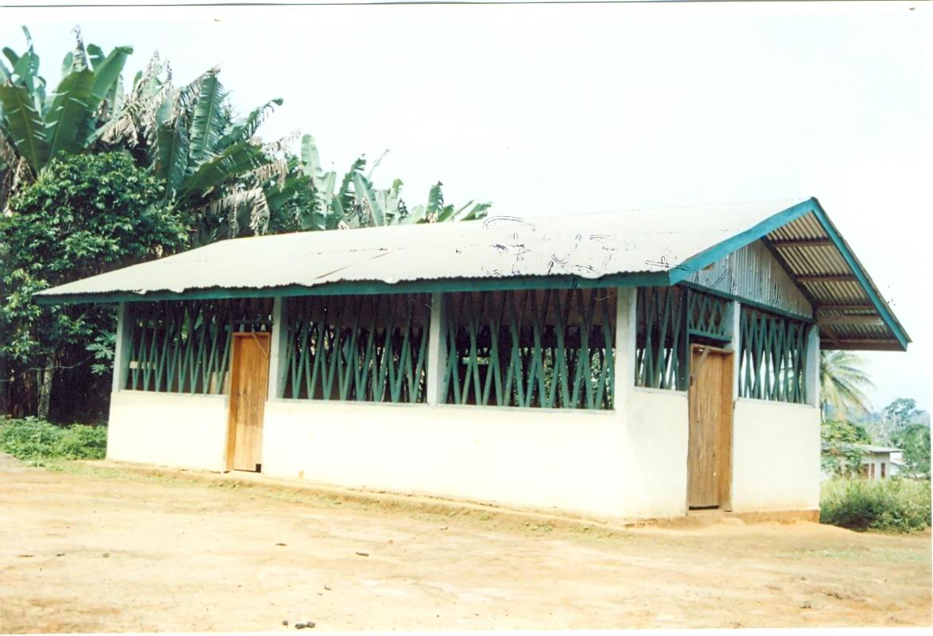

Photo 4: Foyer finalisé à AYENE

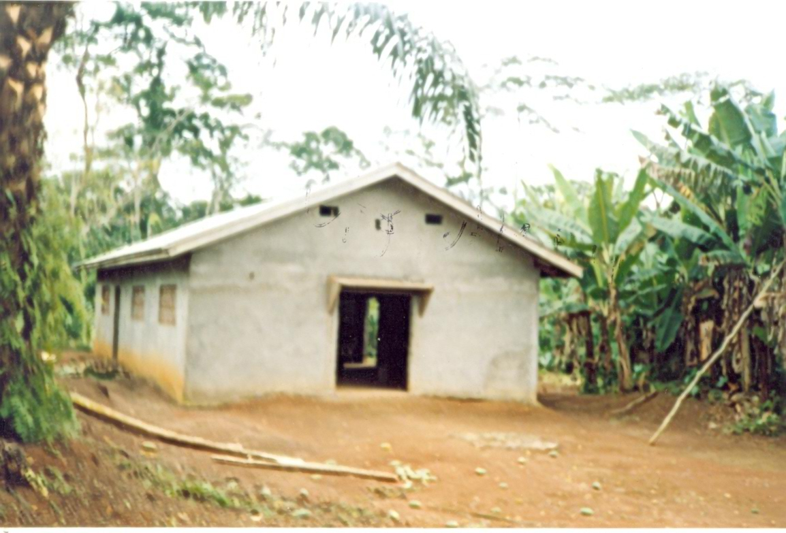

Photo 5: Case chapelle crépie et cimentée à OKPWENG

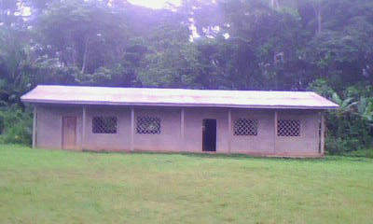

Photo 6: Salle de classe crépie, cimentée et clostrats apposés à YEN

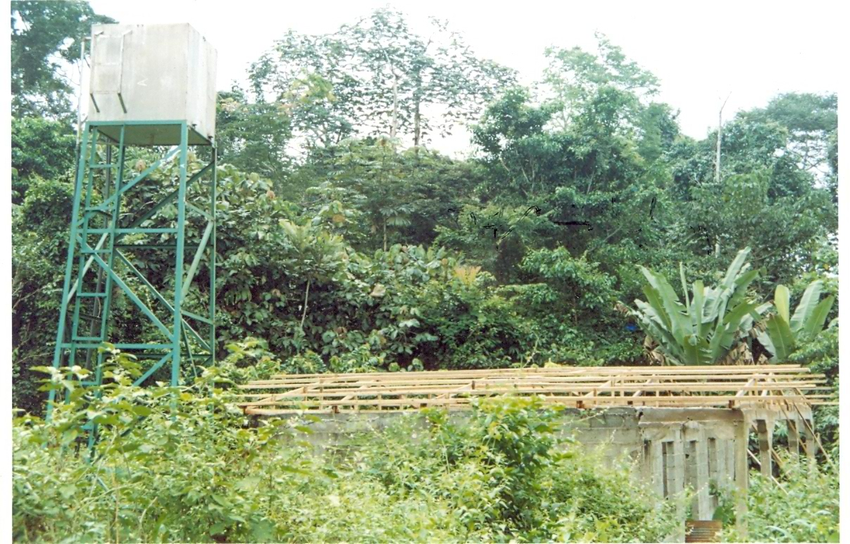

Photo 7: Toiture du centre de santé de MFEM en construction

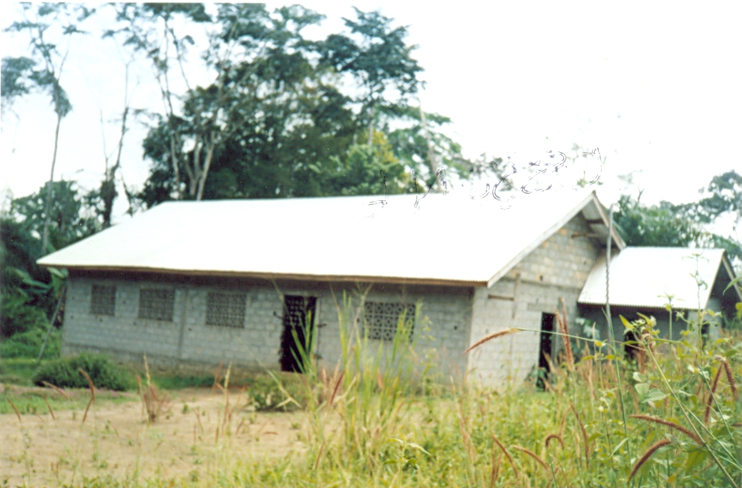

Photo 8: Toiture de la case chapelle de ELLENG achevée

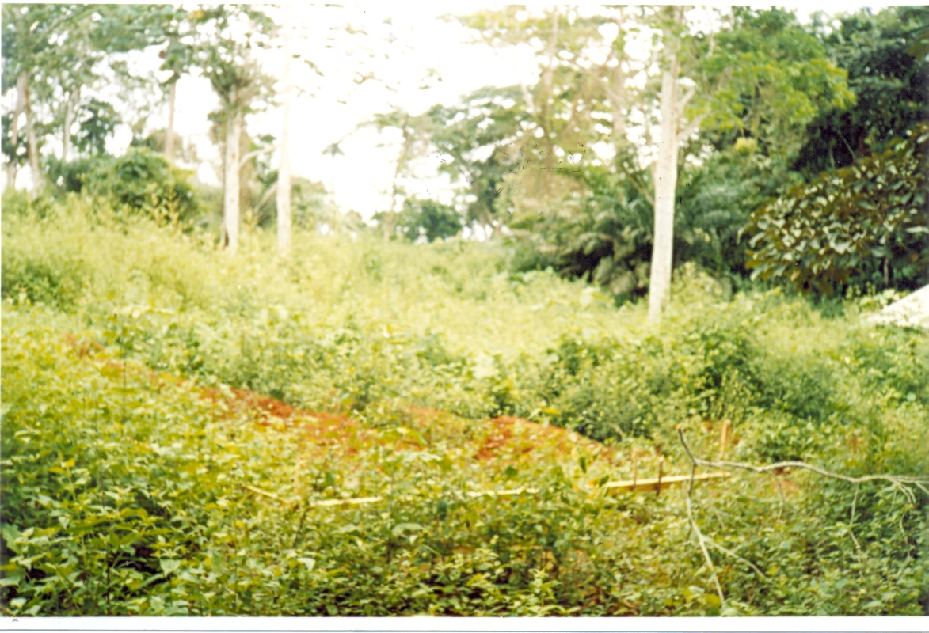

Photo 9: Fondation de la salle de classe en construction à Essong

